**Муниципальный этап всероссийской олимпиады школьников по**

**технологии.**

**Культура дома и декоративно-прикладное творчество.**

**2014 – 2015 учебный год**

**7 – 8 класс**

**Максимальный балл – 25**

***Кулинария***

1. Проставь номера операций в приготовлении пельменей, впиши пропущенную операцию.

а) приготовить фарш;

б) вырезать кружки;

в) вымесить тесто;

г) сформировать пельмени;

д) раскатать тесто;

е) _______________ .

Ответ: ________________________________

1. Отметьте правильный ответ

Недостаток витамина С в организме человека в большей степени приводит к:

        а) психической и физической утомляемости;

        б) интенсивному потоотделению;

        в) усиленной пигментации кожи.

1. Продолжи пословицу:

« Не верь гречихи в цвету, а верь в _______________________»

1. Отметьте правильный ответ

Какой элемент в наибольшем количестве содержится в яблоке.

а) железо

б) цинк

в) магний

г) калий

д) кальций

1. Отметьте правильный ответ

При приготовлении заправочных супов продукты закладывают:

а) в кипящий бульон;

б) в холодную воду;

в) в теплый бульон;

1. Отметьте правильный ответ

Батат – это

а) сладкий картофель;

б) земляная груша;

в) разновидность свеклы.

***Материаловедение***

1. Отметьте правильный ответ

Прочные и ровные нити в ткани:

       а) уточные;

       б) фасонные;

       в) основные.

1. Отметьте правильный ответ

Сырьем для производства искусственных волокон служит:

а) каменный уголь;

  б) нефть;

   в) целлюлоза.

1. Определите соответствие между источниками получения волокон и длиной волокна:

1 . лен а. 2 – 5 см

2. хлопок б. 20 – 45 см

3. шелк в. 40 – 120 см

4. шерсть г. 6000 – 9000 см

Ответ: _____________________________

***Машиноведение***

1. Назовите фамилию изобретателя бытовой швейной машины современной конструкции

_______________________________________

1. Отметьте правильный ответ

Какая машинная игла толще?

а) №80;

б) № 110.

***Технология изготовления швейного изделия***

1. Отметьте правильный ответ

Верно ли определение:

Туалет – это совокупность одежды, обуви, перчаток, украшений и т.д.

а) да;

б) нет

1. Отметьте правильный ответ

Эстетические требования к одежде заключаются в том, что

а) она должна быть удобной в носке, достаточно прочной;

б) она должна быть удобной, красивой и современной;

в) она должна быть недорогой и доступной.

1. Отметьте, какие машинные швы относятся к соединительным :

а) стачной вразутюжку;

б) шов вподгибку с открытым срезом;

в) окантовочный;

г) стачной взаутюжку;

д) накладной с открытым срезом;

е) запошивочный.

1. Отметьте правильный ответ

Нижнюю одежду в Древнем Риме называли:

а) стола

б) туника

в) хитон

1. Для чего учитывают при раскрое изделия направление долевой нити:

Ответ: ______________

1. Что обозначает знак на маркировке изделия, указанный на рисунке



Ответ: ______________________

1. Отметьте правильные ответы:

К технологическим свойствам тканей отно­сятся:

а) прочность;

б) драпируемость;

в) раздвижка нитей в швах;

г) усадка;

д) осыпаемость.

1. Отметьте правильные ответы:

При расчете суммы вытачек на юбке учитываются мерки:

а) Сг;

б) Ди;

в) Cm;

г) Сб;

д) Оп.

1. Какие гигиенические свойства ткани необходимо учитывать при выборе одежды для спорта?

Ответ: ___________________

***Рукоделие***

1. Вязание крючком. Столбик с двумя накидами.Условное обозначение какой петли показано на рисунке

Ответ:_____________________

1. 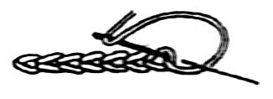Выполнение, какого ручного шва изображено на рисунке

Ответ: _____________________

1. Для составления орнамента ученица использовала следующий алгоритм из стрелок:

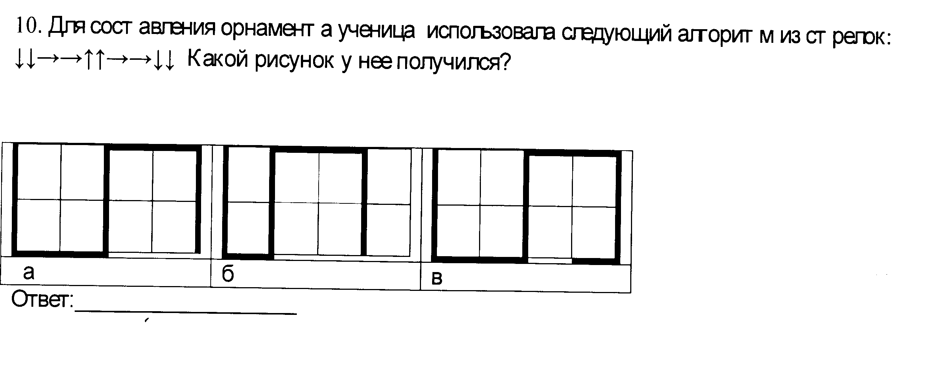 Какой рисунок у нее получится?



Ответ:

***Культура дома***

1. Отметьте правильный ответ

Жардиньерка – это

а) специальный цветочный столик;

б) специальный туалетный столик;

в) журнальный столик.

1. Отметьте правильный ответ:

После пересаживания комнатное растение следует поставить

а) на подоконник на яркое солнце;

б) на пол в холодном и влажном помещении;

в) в теплое слегка затененное место;

г) на балкон на яркое солнце;